L’ALPHABET ET LES CHIFFRES 1b

1. Lyssna och läs alfabetet för varandra. Skriv upp uttal som för dig är svåra eller konstiga :

a | b | c | d | e | f | g | h | i | j | k | l | m
n | o | p | q | r | s | t | u | v | w | x | y | z

é | è | ç | å | ä | ö

¨ | ' | - | ABC | abc | ^

2. Bokstavera nu era för- och efternamn för varandra !

3. Bokstavera följande ord för kompisen som skriver upp och försöker förstå. Sedan skriver du upp när kompisen bokstaverar. nytt ord = nouveau mot; dubbelbokstav uttalas t.ex. “deux p” (pp)

- chasseur | - ________________________ | - carte d’embarquement
- ________________________ | - Beauvais-Tillé | - ________________________
- Alain Prost | - ________________________ | - Riom Châtel-Guyon
- ________________________ | - Porte Maillot | - ________________________
- Nathalie Kosciusko-Morizet | - ________________________ | - Le Mont-Dore
- ________________________ | - Jean de la Fontaine | - ________________________
- Richard Virenque | - ________________________ | - Marie Dorin
- ________________________ | - Jean-Marie Gustave Le Clézio | - ________________________
- Florence Cassez | - ________________________ | - Marie-Laure Brunet
- ________________________ | - Olympe de Gouges | - ________________________
- Daniel Auteuil | - ________________________ | - Martine Aubry
- ________________________ | - Marguerite Yourcenar | - ________________________

4. Bokstavera följande nummerplåtar. Siffrorna sägs aldrig som ental förutom de som börjar på 0 (noll 45 t.ex.). Ni har 19 lika nummerplåtar. Hitta den som ni inte har gemensamt genom att bokstavera skyltarna! Ni måste läsa alla!

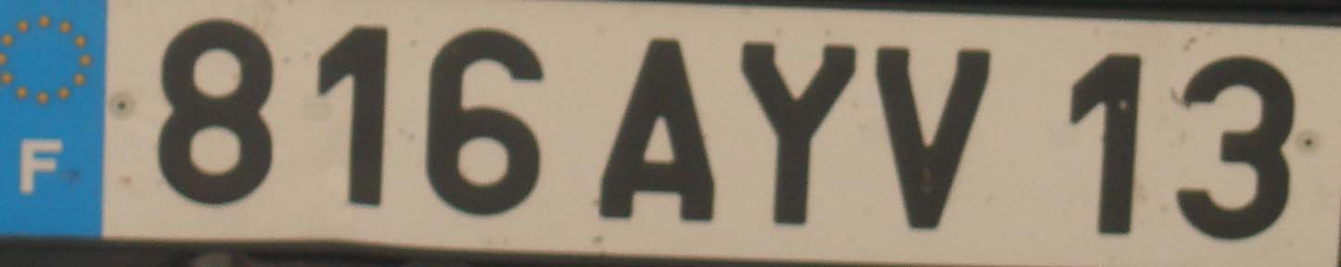 | 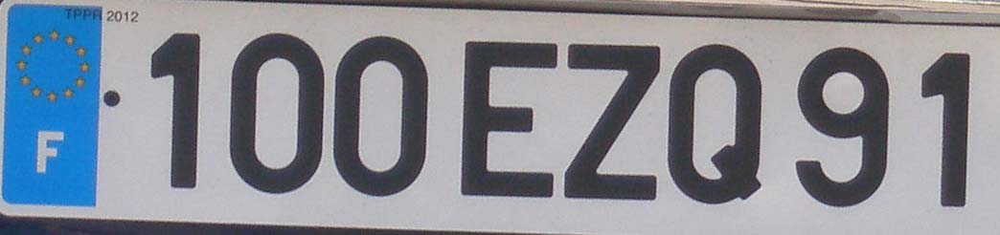 | 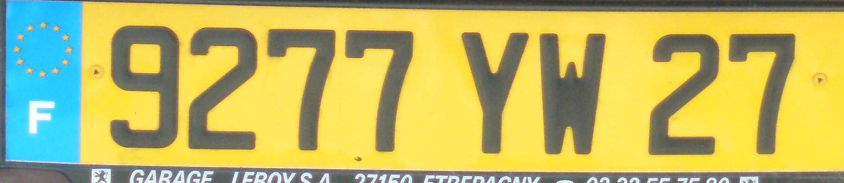 | 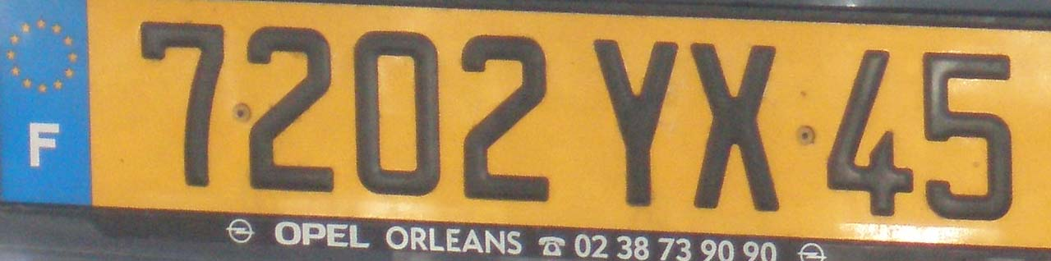
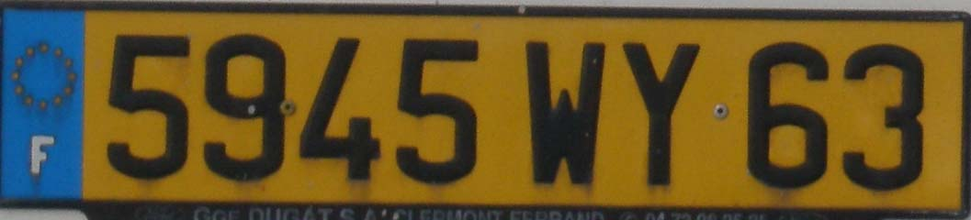 | 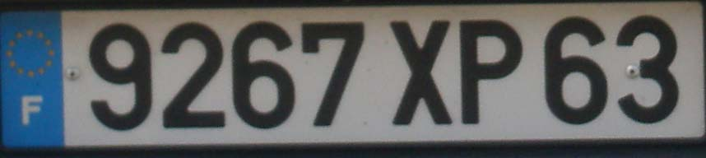 | 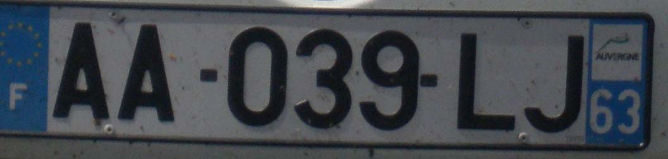 | 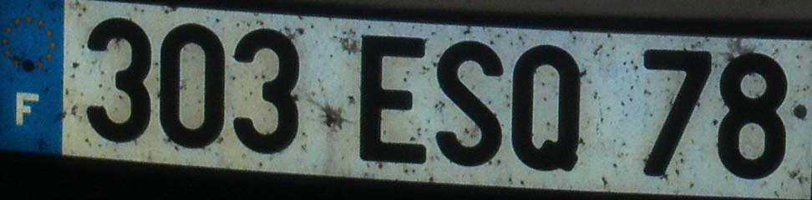
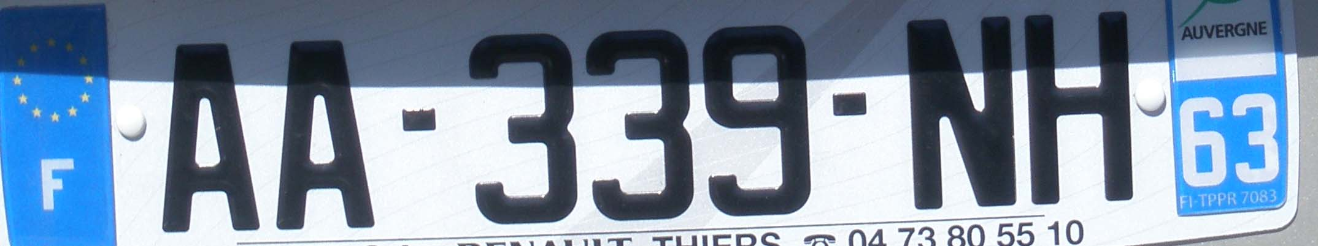 | 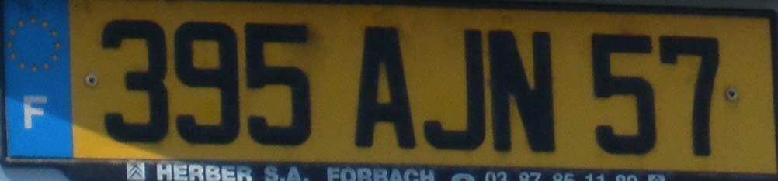 | 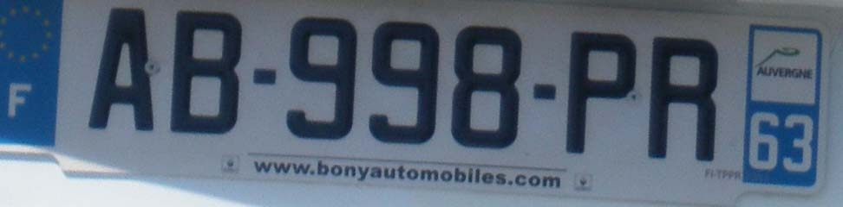 | 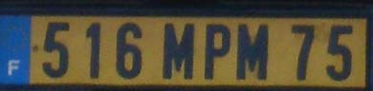
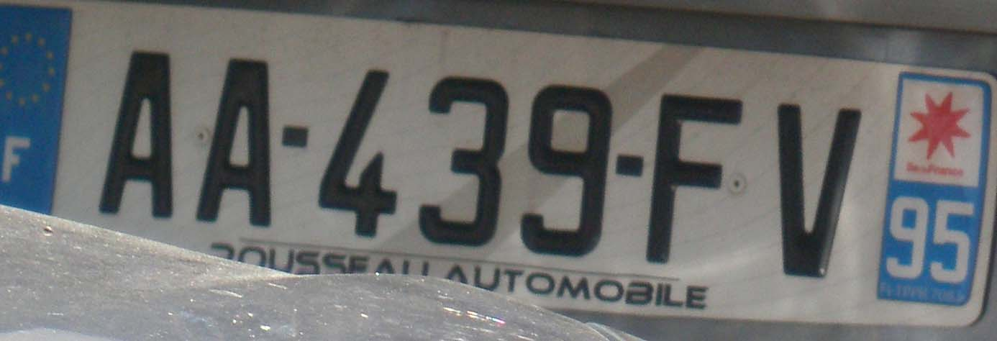 | 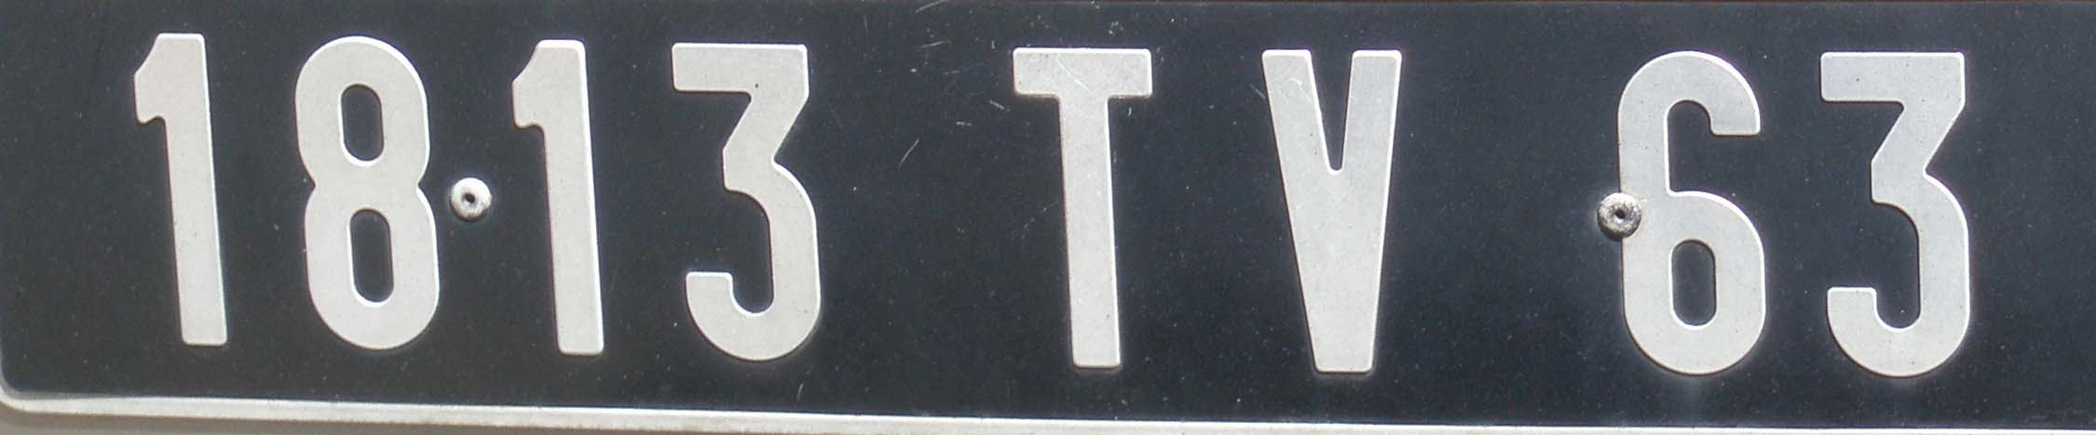 | 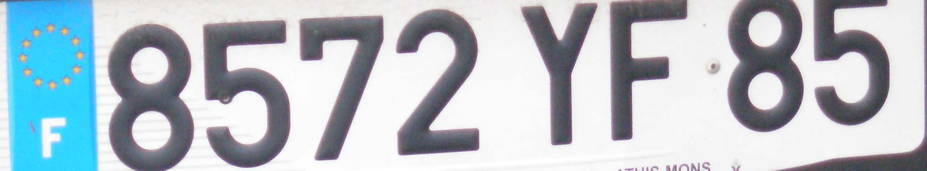 | 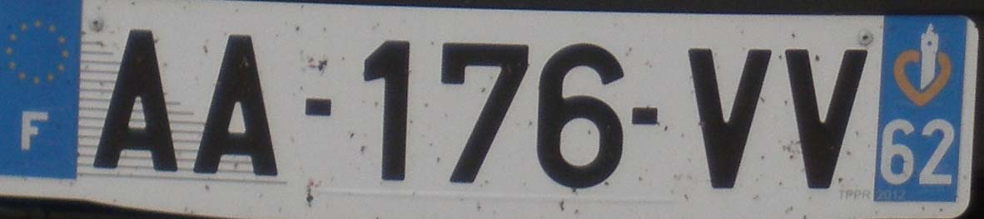
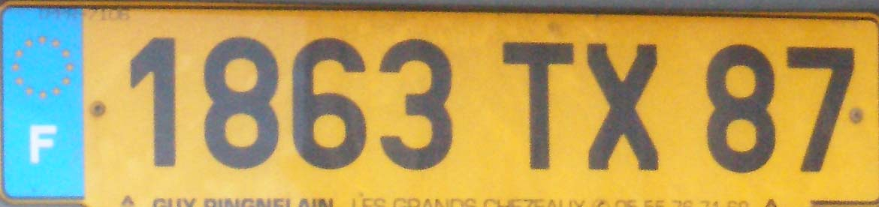 | 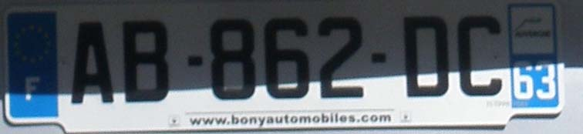 | 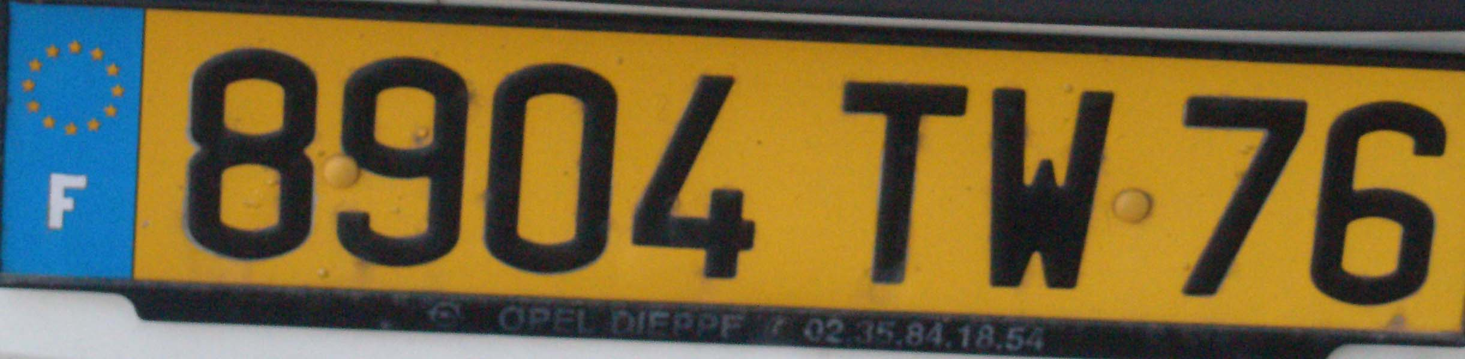 | 